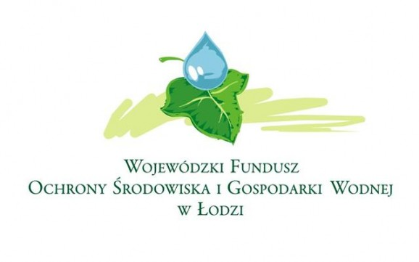
Informujemy, że w Szkole Podstawowej im.Królowej Jadwigi w Wodzinie Prywatnym rusza program z dziedziny Edukacja Ekologiczna pt. „Moja wymarzona ekopracownia”. W ramach projektu 31.12.2012r. zakończono prace mające na celu utworzenie nowoczesnej pracowni biologicznej. Z WOJEWÓDZKIEGO FUNDUSZU OCHRONY ŚRODOWISKA i GOSPODARKI WODNEJ w ŁODZI otrzymaliśmy dotację na wyposażenie ekopracowni, które przedstawia się następująco:
I. Zakres prac remontowych wykonanych w związku z odnowieniem pracowni:
- Cyklinowanie i lakierowanie parkietu,
- Adaptacja instalacji elektrycznej,
- Malowanie klasopracowni.
II. Zakup pomocy dydaktycznych związanych bezpośrednio z edukacją ekologiczną:
- kompasy-10 sztuk
- lornetki-10 sztuk
- lupy-16 sztuk
- zestaw skał i minerałów- 1 zestaw
- zestaw tkanek roślinnych- 1 zestaw
- narzędzia do wykonania preparatów mikroskopowych- 1 zestaw
- waga elektryczna – 1 sztuka
- gleba i własności fizykochemiczne-1 zestaw doświadczalny
- latarki- 5 sztuk
- dyktafon- 2 sztuki
- termometry – 6 sztuk
- filmy: „Różne źródła energii”, „Obieg wody w przyrodzie”,. „Formy ochrony przyrody”, „Wpływ wody i światła na życie roślin”- łącznie 4 filmy
- płyty DVD do nagrywania – 100 sztuk
- klucz do oznaczania gatunków roślin – 5 sztuk
- mapy topograficzne – 2 sztuki
- plansze ekologiczne – 3 sztuki
- kwiaty doniczkowe- 10 sztuk
III. Zakup sprzętu audio- video, komputerowego, fotograficznego, urządzenia wielofunkcyjnego:
- aparat fotograficzny- 2 sztuki
- urządzenie wielofunkcyjne-1 sztuka
- komputer dla nauczyciela-1 sztuka
- zestaw: tablica interaktywna z oprogramowaniem-1 sztuka
- projektor z uchwytem- 1 sztuka
- wizualizer- 1 sztuka
- magnetofon-1 sztuka
IV. Wyposażenie pracowni:
- biurko –1 sztuka
- żaluzje – 2 sztuki
- ławka pojedyncza- 16 sztuk
- krzesło dla ucznia- 16 sztuk
- krzesło obrotowe dla nauczyciela- 1 sztuka
- szafa zakryta –1 sztuka
- gabloty wiszące na pomoce- 2 sztuki
- szafka wisząca- 1 sztuka
Nowoczesne pomoce dydaktyczne pozwolą na przeprowadzanie eksperymentów ekologiczno – przyrodniczych w małych grupach lub indywidualnie oraz przyczynią się do rozwijania zainteresowań uczniów z przedmiotów związanych z ekologią.

